
АВТОНОМНАЯ НЕКОММЕРЧЕСКАЯ ОРГАНИЗАЦИЯ
ВЫСШЕГО ОБРАЗОВАНИЯ
«МОСКОВСКИЙ УНИВЕРСИТЕТ “СИНЕРГИЯ”»

Факультет/Институт |  | Синергия
 |  | (наименование факультета/ Института)
Направление/специальность |  | 09.02.07 Информационные системы и программирование / Программист
подготовки: |  | (код и наименование направления /специальности подготовки)
Форма обучения: |  | Очная
 |  | (очная, очно-заочная, заочная)

Отчет по лабораторной работе №7
на тему |  | Разработка текстовых пакетов
 |  | (наименование темы)
по дисциплине |  |  |  | Инструментальные средства разработки программного обеспечения
 |  |  |  | (наименование дисциплины)

Обучающийся |  | Павлов А.В.
 |  | (ФИО)
Группа |  | VДКИП-201прог

Преподаватель |  | Сибирев Иван Валерьевич
 |  | (ФИО)

Москва 2026 г.
СОДЕРЖАНИЕ
ЦЕЛЬ РАБОТЫ 2
1. ОБЛАСТТЬ ТЕСТИРОВАНИЯ 2
2. ТЕСТОВЫЙ ПАКЕТ 3
3. АНАЛИЗ РЕЗУЛЬТАТОВ 5
4. РЕКОМЕНДАЦИИ ПО УЛУЧШЕНИЮ 5
ВЫВОД 6

ЦЕЛЬ РАБОТЫ

Изучить основы разработки тестовых пакетов для проверки логики работы приложения, функций доступа к данным и пользовательского интерфейса на примере образовательной платформы LMS Synergy.

1. ОБЛАСТТЬ ТЕСТИРОВАНИЯ

Объект тестирования — API и ключевые функции LMS Synergy (образовательная платформа).
Тестированию подлежат:
ID | Название функции | Описание
AUTH-01 | Авторизация пользователя | POST/token (логин/пароль)→ получение access/refresh токенов
AUTH-02 | Обновление токена | POST/token (refresh_token)→ получение нового access_token
DATA-01 | Получение расписания | GET/schedule с валидным токеном
DATA-02 | Получение оценок | GET /marks с валидным токеном
DATA-03 | Получение новостей | GET/news с валидным токеном

2. ТЕСТОВЫЙ ПАКЕТ

ID | Название теста | Краткое описание | Статус
TC-01 | Успешная авторизация | POST/token с student@synergy.ru / Pass123! → код 200, токены получены | Успех ✅
TC-02 | Неверный пароль | POST /token с student@synergy.ru / wrongpass → код 401 | Успех ✅
TC-03 | Истекший токен | GET /schedule с просроченным токеном → код 401, «Token expired» | Успех ✅
TC-04 | Обновление токена | POST /token с refresh_token → код 200, новый токен | Успех ✅
TC-05 | Запрос без токена | GET /marks без заголовка → код 401, «Missing token» | Успех ✅
TC-06 | Нагрузка на расписание | 50 параллельных GET /schedule → 48 успешно, 2 таймаута | Неуспех ❌
TC-07 | Получение новостей | GET /news → код 200, список JSON | Успех ✅

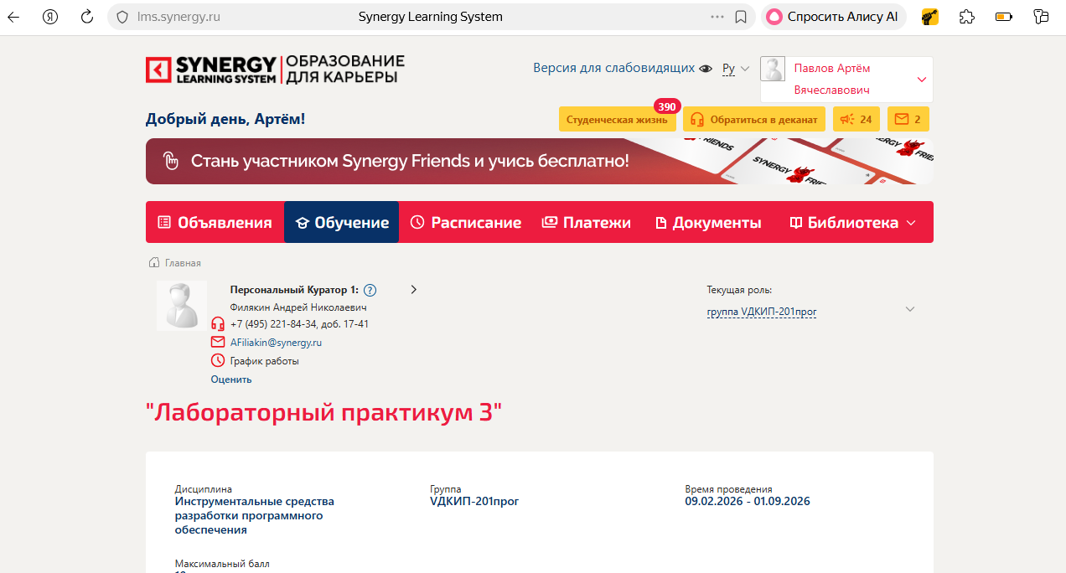
На рисунке 1 представлен результат успешной авторизации.

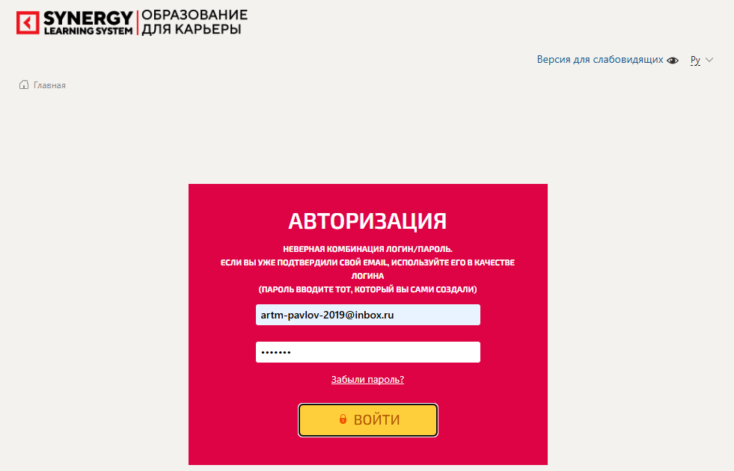
При попытке входа с неверным паролем система возвращает к Авторизации.

3. АНАЛИЗ РЕЗУЛЬТАТОВ

Общая статистика:
Показатель | Значение
Всего тестов | 7
Успешно | 6
Неуспешно | 1
Процент успеха | 85,7 %

Обнаруженные проблемы:
ID | Описание проблемы | Серьезность | Предполагаемая причина
TC-06 | API расписания не выдерживает 50 параллельных запросов — 2 запроса упали по таймауту | Средняя | Отсутствие кэширования, недостаточная производительность сервера или ограничение на количество одновременных соединений

4. РЕКОМЕНДАЦИИ ПО УЛУЧШЕНИЮ

- Для устранения TC-06:
  - Внедрить кэширование ответов /schedule на 5 минут
  - Настроить балансировку нагрузки (добавить горизонтальное масштабирование)
  - Увеличить пул соединений на сервере
- Общие меры:
  - Автоматизировать выполнение тестового пакета с помощью CI/CD (например, GitHub Actions + Python-библиотека для LMS Synergy)
  - Проводить нагрузочное тестирование перед каждым релизом

ВЫВОД

В ходе лабораторной работы разработан тестовый пакет для LMS Synergy, включающий:
- позитивные тесты (успешная авторизация, получение данных);
- негативные тесты (неверный пароль, истекший токен);
- тесты безопасности (отсутствие токена);
- нагрузочный тест (50 параллельных запросов).
Выявлен дефект производительности API расписания при высокой нагрузке. Предложены меры по его устранению (кэширование, масштабирование).
Цель работы достигнута: получены навыки разработки тестовых пакетов, анализа результатов и документирования дефектов.

